炼油二部设备月报

2022年12月
编制：赵 蔚

审核：赵 挺 云

- 本月设备管理动态

（一）、主要生产装置运行情况
12月份炼油二部各装置总体运行正常。
表1 各装置长周期运行情况统计表
（以本周期装置开工为起点进行数据累计）
序号 | 装置名称 | 实际开工（天） |  | 非计划停工次数 |  | 备注
序号 | 装置名称 | 当月 | 累计 | 当月 | 累计 | 备注
1 | 煤油加氢 | 31 | 1169 | 0 | 0 | 2019.10.11开工正常；  2021年1月22日至26日全厂统筹停工。  2021年10月5日电厂炉管破裂甩电，10月5日至6日停工一天。 2021年12月2日至3日配合预加氢装置停工检修，停工两天。
2 | 柴油加氢 | 31 | 1159 | 0 | 0 | 2019.10.11开工正常；  2021年1月22日至26日全厂统筹停工。  2021年4月12日至16日反应器床层压降高停工处理。 2021年10月5日电厂炉管破裂甩电，10月5日至7日停工两天。 2021年12月2日至3日配合预加氢装置停工检修，停工两天。 2022年2月25日至27日配合预加氢装置停工检修，停工三天。  2022年9月8日装置停工反吹，停工两天
3 | 加氢裂化 | 31 | 1151 | 0 | 0 | 2019.11.1开工正常；  2020年10月3日至4日短停。  2021年1月22日至26日全厂统筹停工。
4 | 气体分馏 | 31 | 1152 | 0 | 0 | 2019.11.1开工正常；  2021年1月22日至26日全厂统筹停工。
(二)、设备管理目标完成情况

表2 机动专业绩效考核指标
序号 | 主要指标 | 单位 | 年度目标 | 当月完成情况 | 年累计完成情况
1 | 关键机组非计划停车次数为零  （受外电网影响除外） | 次 | 0 | 0 | 0
2 | 设备完好率 | % | ≥95 | 99.98 | 99.96
3 | 重要设备完好率 | % | ≥98 | 99.86 | 99.7
4 | 静密封泄漏率 | ‰ | ≤0.5 | 0.01 | 0.01
5 | 加热炉热效率 | % | ≥90% | 92.38 | 92.33
6 | 关键机组故障率 | ‰ | ≤0.5 | 0 | 0
7 | 机械密封寿命 | 小时 | ≥25000 | 47450 | 47454
8 | 滚动轴承寿命 | 小时 | ≥25000 | 100192 | 80154

表3 炼油二部主要绩效指标一览表
主要绩效指标 |  | 二部 | 煤油加氢 | 柴油加氢 | 加氢裂化 | 气体分馏
关键机组故障率(‰) | 目标值 | ≤0.2 | / | 0.2 | 0.2 | /
关键机组故障率(‰) | 当月完成情况 | 0 | / | 0 | 0 | /
关键机组故障率(‰) | 累计完成情况 | 0 | / | 0 | 0 | /
加热炉热效率(%) | 目标值 | ≥91 | / | 91 | 91 | /
加热炉热效率(%) | 当月完成情况 | 92.47 | / | 92.38 | 92.63 | /
加热炉热效率(%) | 累计完成情况 | 92.46 | / | 92.33 | 92.63 | /
机械密封运行寿命（h） | 目标值 | ≥28000 | 28000 | 28000 | 28000 | 28000
机械密封运行寿命（h） | 当月消耗 | 2 | 0 | 0 | 0 | 2
机械密封运行寿命（h） | 累计完成情况 | 47454 | 96360 | 35665 | 169360 | 21900
轴承寿命（h） | 目标值 | ≥30000 | 30000 | 30000 | 30000 | 30000
轴承寿命（h） | 当月消耗 | 2 | 0 | 0 | 0 | 2
轴承寿命（h） | 累计完成情况 | 80154 | 297840 | 76650 | 378140 | 19953
设备夜间抢修率（%） | 目标值 | ≤20 | 20 | 20 | 20 | 20
设备夜间抢修率（%） | 完成值 | 0 | 0 | 0 | 0 | 0
注：①机械密封寿命（h）/滚动轴承寿命（h） 计算式：装机量÷2÷累计消耗×月份÷12×8760。
- 设备检维修情况
- 日常检维修及抢修情况统计
炼油二部本月设备检修作业票共74张，其中夜间作业票2张。高风险作业票情况：高处作业票10张、动火作业票5张、受限空间票0张、射线作业票0张、吊装作业11张。
表4 炼油二部各装置作业票一览表
装置＼项目 | 检修作业票 | 夜间设备抢修作业票 | 高处作业票 | 动火作业票 | 受限空间票 | 射线作业票 | 吊装作业
煤油加氢 | 8 | 0 | 6 | 1 | 0 | 0 | 5
柴油加氢 | 15 | 2
加氢裂化 | 43 | 0 | 4 | 4 | 0 | 0 | 6
气体分馏 | 8 | 0
- 动设备检修情况
2.1机组检修情况
无
2.2机泵检修情况

表5 炼油二部各装置机泵检修一览表
1、1041-P203A轴承箱异响检修 | 检修日期：2022年12月12日
检修项目：齿轮箱拆开检查 | 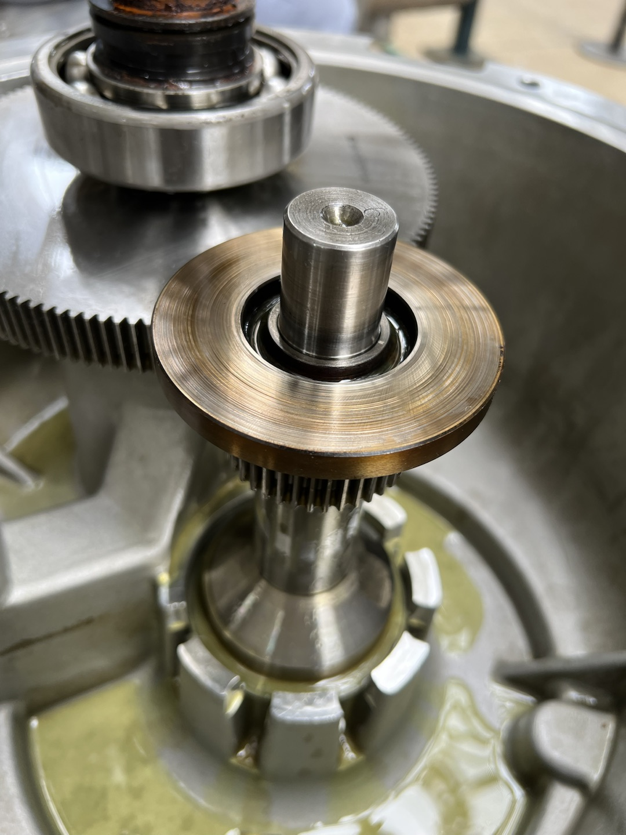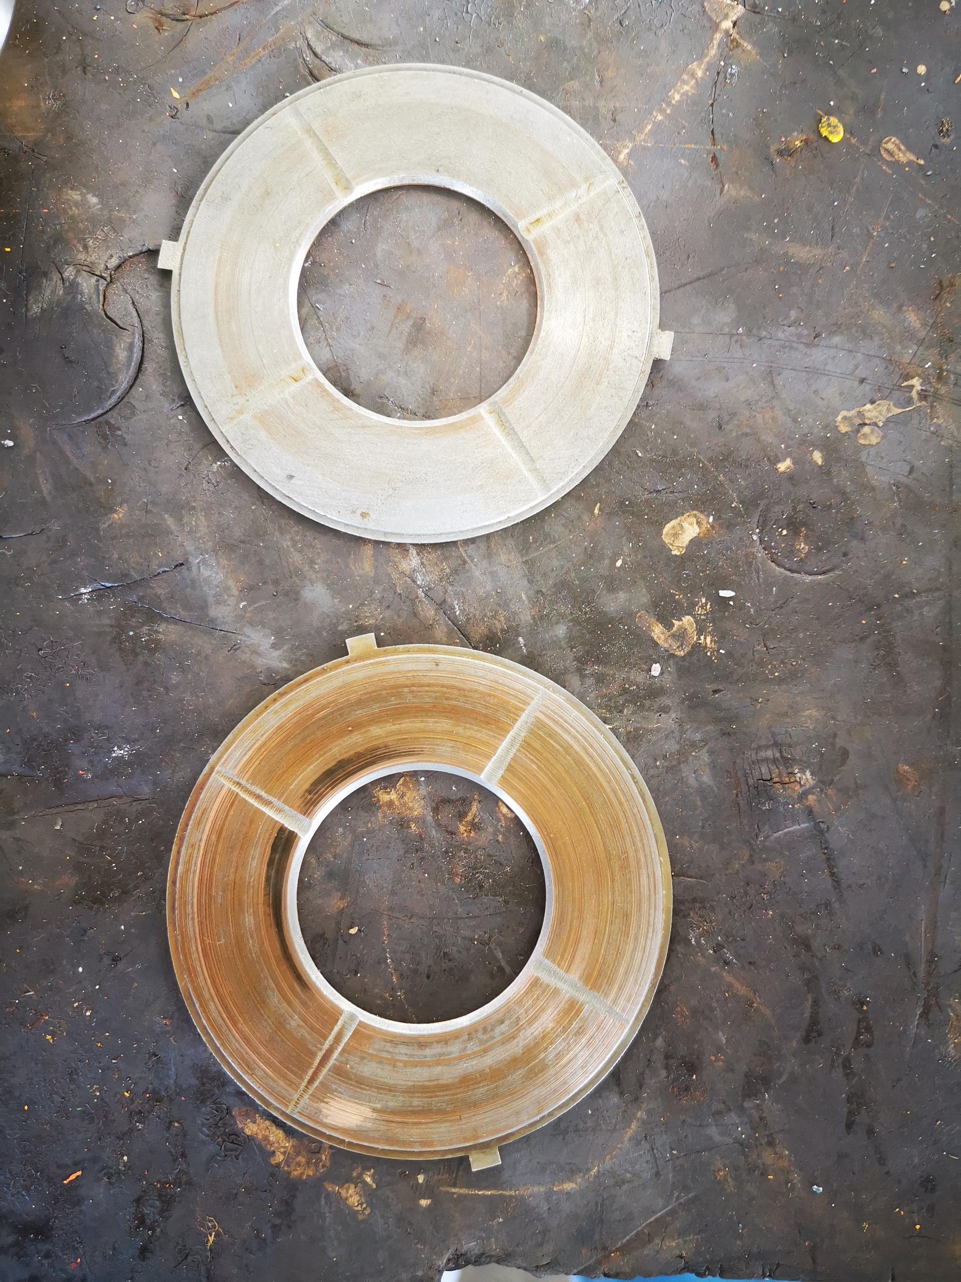
检查情况：拆解发现低速轴上滚动轴承有生锈、卡涩现象，高速轴上止推垫片磨损严重。
原因分析：分析认为低速轴上骨架油封在雨大时存在渗水现象，水进入齿轮箱腐蚀轴承，导致轴承生锈、卡涩。
更换配件：机械密封 一套，滑动轴承一只，滚动轴承 2只，油滤器 1件，止推垫片 2件
试运验收：合格。
2、1041-P102A干气密封泄漏检修 | 检修日期：2022年12月20日
检修项目：更换干气密封。 | 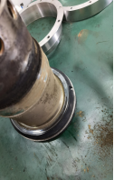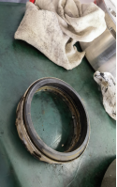
检查情况：干气密封后路压力（已超报警值）、流量频繁波动，疏通处理后无效，更换上川密本次上岛人员修复的机封，运行至26日，修复的干气密封发生泄漏，并最终在28日再次更换全新干气密封。
原因分析：拆解发现密封腔中有较多土黄色粉末，疑似来自加裂装置的液化气精脱硫剂，在密封腔中集聚导致弹簧卡涩，密封面严重磨损，干气密封泄漏。
更换配件：更换川密新结构干气密封 1套
试运验收：合格。
表6 炼油二部检修信息概览表
序号 | 装置名称 | 设备位号 | 检修日期 | 上次检修日期 | 检修原因 | 配件型号 | 配件厂家 | 全年检修次数
1 | 气体分馏 | 1041-P203A | 2022. 12.12 | / | 齿轮箱有异响，且低速轴上滚动轴承处温度偏高 | 1.深沟球轴承 SKF-6308C3 2件 2.止推垫片（宽）GSB-L2-9/294 155AZQP 2片 3.滑动轴承GSB-L2-9/294 151A/ZQPb25-5 1件 4.油滤器15600-25010 | 北京航天 | 1
2 | 气体分馏 | 1041-P102A | 2022.12.20/28 | / | 干气密封后路压力（已超报警值）、流量频繁波动，疏通处理后无效，更换上川密本次上岛人员修复的机封，运行至26日，修复的干气密封发生泄漏，并最终在28日再次更换全新干气密封 | 更换干气密封\串集CM1Bn-105 E085AD A3OVR1G1 11G-100 1套  非标基本型缠绕垫片\Φ690×Φ651×4.5 304石墨 2片 | 杭州大路 | 1

表7 炼油二部空冷皮带更换汇总表
序号 | 设备位号 | 检修日期 | 检修原因 | 更换配件 | 全年检修次数
1 | / | / | / | / | /

3.静设备检修情况
3.1换热设备管理
炼油二部共有换热器175台，其中水冷器52台。空冷67台。本月泄漏换热器0台。
表8 换热器情况统计
装置 | 管壳式（台） | 空冷（台） | 换热器总数（台） | 本月泄漏（台） | 年度累计泄漏（台） | 水冷器总数（台）/年累计泄漏数（台） | 换热器泄漏率 | 备注
煤油加氢 | 9 | 8 | 17 | 0 | 0 | 4/0 | 0% | /
柴油加氢 | 27 | 10 | 37 | 0 | 0 | 11/0 | 0% | ①2020年2月1030-A203A/B管束漏  ②2021年6月4日1030-A203B管束泄漏
加氢裂化 | 45 | 37 | 82 | 0 | 2 | 22/2 | 2.4% | ①2020年4月1040-E216A/B和1040-E202A和1040-E217管束漏  ②2021年1月1040-A201B和1040-A201C管束漏  ③2021年8月  1040-A201D管束漏  ④2021年9月1040-A207管束漏  ⑤2021年11月25日、28日1040-A207管束漏⑥2021年12月27日1040-A201C管束泄漏  ⑦2022年2月16日1040-A207管束泄漏  ⑧2022年4月10日1040-A201C管束泄漏⑨2022年11月14日1040-A201C管束泄漏
气体分馏 | 27 | 12 | 39 | 0 | 0 | 15/0 | 0% | /
合计 | 108 | 67 | 175 | 0 | 2 | 52/2 | 3.8% | /
本月泄漏（含堵塞、压降大等）换热器原因分析：
无。

堵管换热器泄漏情况及泄漏换热器监控情况：
- 对水冷器水质定期检查，水质正常。
2、柴油加氢因生产负荷大，复合空冷管束定期检查延期。
3.2管道和阀门专项
3.2.1管道检修主要工作（主要指带压开孔、带压封堵、法兰注胶补胶等）
表9 各装置带压开孔及封堵一览表
装置 | 管道带压开孔或封堵位置 | 规格 | 原因 | 检修时间 | 备注
/ | / | / | / | / | /

表10 各装置法兰注胶补胶一览表
装置 | 法兰注胶或补胶位置 | 规格 | 原因 | 检修时间 | 备注
/ | / | / | / | / | /

表11各装置阀门检修一览表
装置 | 阀门位号或位置 | 规格 | 检修原因 | 检修时间 | 备注
/ | / | / | / | / | /
3.3其它设备检修
本月对加裂湿式空冷1040-A201B/D检查孔拆除，检查管束结盐腐蚀情况，未发现明显异常现象，对管束及挡水板进行冲洗后恢复，具体情况见下图:
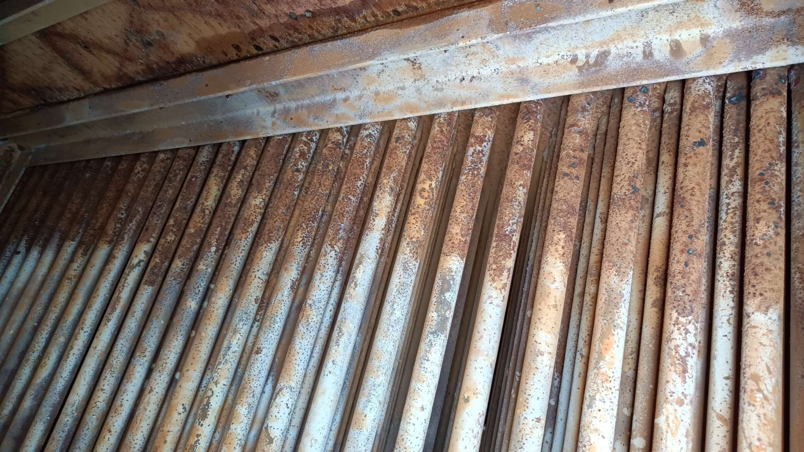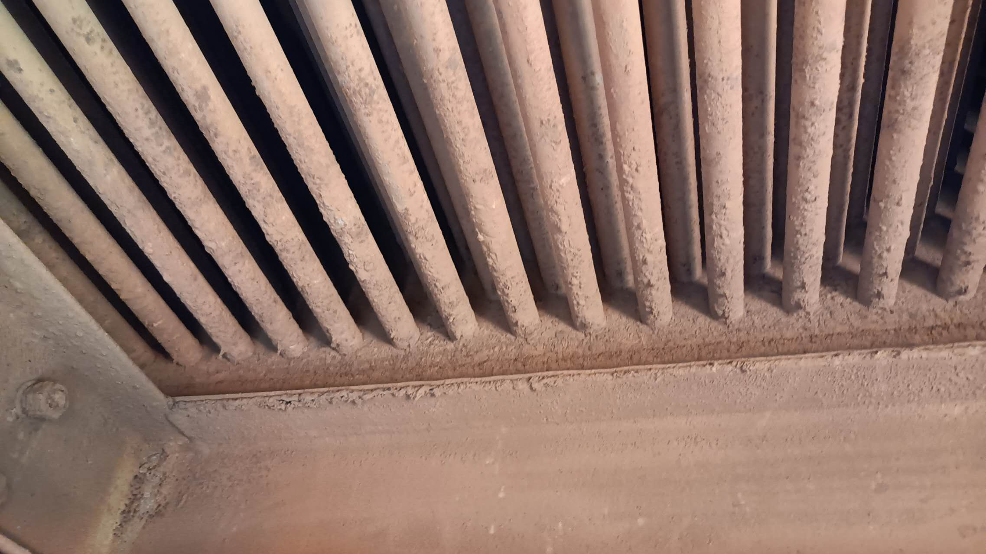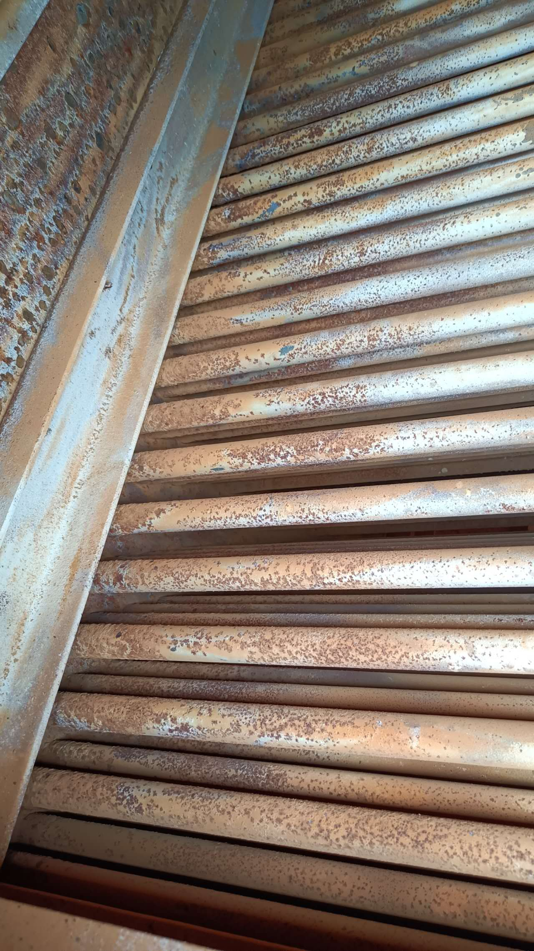

- 工业炉检修情况
无。
- 专业管理
- 动设备管理
- 大机组管理
1.1总体运行概况
2022年12月28日夜班，在处理柴油加氢新氢压缩机1030-K101A注油器至二级缸一路不注油时，由于检修部作业人员工作经验不足，认为检查第二道单向阀（从气缸侧数）接头不会存有风险， 自行对第二个单向阀的接口进行了松脱操作，此过程中，由于对管线有扭动或晃动情形，靠近气缸的第一个单向阀前接口卡套与管线连接处突然崩开，气缸内的氢气介质喷出，班组紧急切机处理。
其余机组运行正常。
表12 往复机开停机情况统计
时间 | 新增开/停机组台次 | 计划或故障切机台次 | 合计
2022年12月 | 0 | 1 | 1
2022年度累计 | 17 | 18 | 35

表13 往复机开切机明细
序号 | 设备位号 | 时间段 | 备 注
1 | 1030-K101A | 2022/12/28 02:11 | A切B机运行，A机注油器单向阀检修
1.2状态监测

炼油二部1台离心机组配置S8000状态检测系统。

12月份，1040-K101轴振动趋势总体平稳，在线监测系统数据检查未见异常。
1.3 高频率检修机组管理

炼油二部共有往复机组8台，无高频率检修机组。
表14 高频检修机组跟踪表
装置 | 位号 | 存在问题 | 原因分析 | 对策措施 | 效果
/ | / | / | / | / | /
1.4蓄能器管理
炼油二部离心机组共装有3台蓄能器，其中2台润滑油蓄能器和1台控制油蓄能器，本月正常。
- 机泵管理
2.1总体情况
本月各装置的机泵运行总体良好: 机泵检修2台次，空冷风机检修0台次。
- 更换轴承2只、机械密封2套。空冷同步带0根，联组带0根。
- 质量评定2台次，合格2台次。
2.2 泵群监测系统
炼油二部26台泵使用泵群监测系统未发现问题。
表15 泵群检测系统发现问题
序号 | 设备位号 | 发现问题 | 采取措施 | 处理结果 | 完成时间
/ | / | / | / | / | /
2.3 机泵状态监测分析
炼油二部四套装置12月EM系统机泵状态监测数据全月正常。
- 润滑油管理
- 按时完成特护机组及带独立油站机泵润滑油月度分析，油样分析合格。
- 对润滑油用量进行汇总，其余油种用量有限，此处仅统计三种油的用量。
表16 润滑油用量汇总
统计 | 本月领用（12月） |  |  | 年度累计
统计 | TSA-46 | LDAB-150 | L-CKC460 | TSA-46 | LDAB-150 | L-CKC460
煤柴油加氢 | 0L | 800L | / | 400L | 8000L | /
加裂、气分 | 0L | 0L | 0L | 0L | 0L | 1000L
- 静设备管理
- 加热炉管理
本月炼油二部各加热炉运行情况总体正常。10MW以上加热炉平均热效率92.51%，平均氧含量2.17%，平均加热炉排烟温度126.3℃。
1020-F201分馏塔底重沸炉设计负荷8.5MW，本月实际负荷为15.87MW，超出设计热负荷86.7%。因煤油加氢装置改生产柴油方案，分馏热负荷大，现保持平稳运行。
1030-F201产品分馏塔底重沸炉设计负荷18MW，本月实际负荷为22.22MW，超出设计热负荷23％，因分馏塔塔底温度升高，重沸炉负荷高于设计负荷。
表17 炼油二部加热炉参数汇总表
装置 | 加热炉名称 | 热负荷Mw | 氧含量 % |  |  | 排烟温度 ℃ |  |  | 热效率 %
装置 | 加热炉名称 | 热负荷Mw | 本月 | 上月 | 变化量 | 本月 | 上月 | 变化量 | 本月 | 上月 | 变化量 | 指标
柴油加氢 | 1030-F201 | 18 | 2.43 | 2.46 | -0.03 | 127.1 | 126.5 | 0.6 | 92.4 | 92.4 | 0.00 | 91
加氢裂化 | 1040-F101 | 26.15 | 1.9 | 1.78 | 0.12 | 125.5 | 125.2 | 0.3 | 92.63 | 92.66 | -0.03 | 91
平均值 |  |  | 2.17 | 2.12 | 0.09 | 126.3 | 125.85 | 0.45 | 92.52 | 92.53 | -0.015 | 91
数据表说明：数据均来源于PI系统。

- 特种设备管理
2.1压力容器管理（主要是压力容器的检修等，包括内件检修、容器本体检修等等）
表18 压力容器检修处理滚动表
装置 | 位置 | 时间 | 处理方法 | 大修计划 | 照片 | 整改方式及闭环时间
无 | / | / | / | / | / | /
2.2压力管道管理
无。
2.3安全阀管理
表19 安全阀校验情况
装置 | 安全阀（台） | 年度计划校验（台） | 本月计划校验（台） | 本月实际校验（台） | 年度累计校验（台） | 本月故障起跳（台） | 年度故障起跳（台） | 备注
煤油加氢 | 46 | 5 | 5 | 5 | 22 | 0 | 0 | - PSV11201B  前手阀内漏延期校验
柴油加氢 | 68 | 16 | 6 | 5 | 30 | 0 | 0 | 1.1030-PSV14101A  2.1030-PSV21201A  以上两个安全阀前手阀内漏已办理延期校验  3.1030-PSV14101B安全阀前手阀内漏，以与机动部沟通，大修时校验
加氢裂化 | 174 | 58 | 15 | 30 | 43 | 0 | 0 | 其他未校验的安全阀为手阀内漏且已办理延期手续，部分已办理延期的安全阀根据工艺条件进行校验，截止2023年4月底可校验安全阀已全部校验完毕
气体分馏 | 52 | 7 | 0 | 0 | 7 | 0 | 0 | 无
注：炼油二部安全阀通过长期校验审批的数量为：煤油加氢40台，柴油加氢62台，加氢裂化115台，气体分离52台。
- 防腐管理
3.1 工艺防腐
表20 水分析项目
采样时间 | 采样点 | pH值 | 铁离子
控制指标 |  | -- | ≤3mg/L
煤油加氢
2022/12/6 | SC11202-D103  含硫污水 | 7.45 | 0.27
2022/12/13 | SC11202-D103  含硫污水 | 7.42 | 0.38
2022/12/20 | SC11202-D103  含硫污水 | 7.6 | 0.23
2022/12/27 | SC11202-D103  含硫污水 | 7.52 | 0.4
2022/12/6 | SC20403-D201  分馏塔顶回流罐底含硫污水 | 6.79 | 0.39
2022/12/13 | SC20403-D201  分馏塔顶回流罐底含硫污水 | 6.74 | 0.52
2022/12/20 | SC20403-D201  分馏塔顶回流罐底含硫污水 | 6.82 | 0.41
2022/12/27 | SC20403-D201  分馏塔顶回流罐底含硫污水 | 6.94 | 0.71
柴油加氢
2022/12/6 | SC12302-D104  冷低分含硫污水 | 7.95 | 0.22
2022/12/13 | SC12302-D104  冷低分含硫污水 | 7.88 | 0.18
2022/12/20 | SC12302-D104  冷低分含硫污水 | 7.98 | 0.2
2022/12/27 | SC12302-D104  冷低分含硫污水 | 7.94 | 0.29
2022/12/6 | SC20303-D201  汽提塔顶含硫污水 | 6.92 | 0.27
2022/12/13 | SC20303-D201  汽提塔顶含硫污水 | 6.91 | 0.21
2022/12/20 | SC20303-D201  汽提塔顶含硫污水 | 7.04 | 0.37
2022/12/27 | SC20303-D201  汽提塔顶含硫污水 | 6.93 | 0.35
2022/12/6 | SC21601-D202  分馏塔顶回流罐冷凝水 | 7.68 | 2.77
2022/12/13 | SC21601-D202  分馏塔顶回流罐冷凝水 | 6.97 | 2.88
2022/12/20 | SC21601-D202  分馏塔顶回流罐冷凝水 | 7.98 | 2.9
2022/12/27 | SC21601-D202  分馏塔顶回流罐冷凝水 | 8.68 | 2.28
加氢裂化
2022/12/7 | SN111-D107  冷低分酸性水 | 8.27 | 0.26
2022/12/14 | SN111-D107  冷低分酸性水 | 8.02 | 0.35
2022/12/21 | SN111-D107  冷低分酸性水 | 8.49 | 0.19
2022/12/28 | SN111-D107  冷低分酸性水 | 8.2 | 1.21
2022/12/7 | SN201-D201  汽提塔顶回流罐酸性水 | 6.89 | 0.32
2022/12/14 | SN201-D201  汽提塔顶回流罐酸性水 | 5.75 | 0.22
2022/12/21 | SN201-D201  汽提塔顶回流罐酸性水 | 6.99 | 0.23
2022/12/28 | SN201-D201  汽提塔顶回流罐酸性水 | 7.03 | 0.38
2022/12/7 | SN225-D204  脱丁烷塔顶回流罐酸性水 | 6.82 | 0.5
2022/12/14 | SN225-D204  脱丁烷塔顶回流罐酸性水 | 5.98 | 1.01
2022/12/21 | SN225-D204  脱丁烷塔顶回流罐酸性水 | 6.92 | 0.53
2022/12/28 | SN225-D204  脱丁烷塔顶回流罐酸性水 | 6.69 | 0.28
2022/12/7 | SN220-D203  分馏塔顶回流罐酸性水 | 9.67 | 1.21
2022/12/14 | SN220-D203  分馏塔顶回流罐酸性水 | 9.24 | 0.42
2022/12/21 | SN220-D203  分馏塔顶回流罐酸性水 | 6.84 | 0.34
2022/12/28 | SN220-D203  分馏塔顶回流罐酸性水 | 9.17 | 0.93

3.1.1 当月工艺监测不合格项原因分析
无
3.2 本月复合空冷水质分析
表21 空冷水质情况
采样日期 | 位号 | 镁离子,≤5mg/L | 钙离子,≤5mg/L | 氯离子,≤25mg/L
柴油加氢
2022/12/13 | A-202A | 0.05 | 0.22 | <3.0
2022/12/13 | A-202B | 0.02 | 0.21 | <3.0
2022/12/13 | A-203A | 0.04 | 0.15 | <3.0
2022/12/13 | A-203B | 0.02 | 0.21 | <3.0
2022/12/13 | A-203C | 0.04 | 0.18 | <3.0
2022/12/13 | A-203D | 0.04 | 0.36 | <3.0
采样日期 | 位号 | 镁离子,≤5mg/L | 钙离子,≤5mg/L | 氯离子,≤25mg/L
加氢裂化
2022/12/14 | 1040-A201A | 0.17 | 1.48 | <3.0
2022/12/14 | 1040-A201B | 0.05 | 0.46 | <3.0
2022/12/14 | 1040-A201C | 0.05 | 0.42 | <3.0
2022/12/14 | 1040-A201D | 0.78 | 33.92 | 4.1
2022/12/14 | 1040-A202A | 0.02 | 0.22 | <3.0
2022/12/14 | 1040-A202B | 0.06 | 0.43 | <3.0
2022/12/14 | 1040-A202C | 0.04 | 0.34 | <3.0
2022/12/14 | 1040-A202D | 0.34 | 31.57 | <3.0
2022/12/14 | 1040-A204 | 0.03 | 0.29 | <3.0
2022/12/14 | 1040-A205A | 0.13 | 0.88 | <3.0
2022/12/14 | 1040-A205B | 0.64 | 3.68 | 4.9
采样日期 | 位号 | 镁离子,≤5mg/L | 钙离子,≤5mg/L | 氯离子,≤25mg/L
气体分离
2022/12/13 | 1041-A101B | 0.02 | 0.31 | <3.0
2022/12/13 | 1041-A301B | 0.4 | 2.27 | 4.6
2022/12/13 | 1041-A301C | 0.03 | 0.16 | <3.0
2022/12/13 | 1041-A301F | 0.07 | 0.34 | <3.0

3.2.1 当月复合空冷水质分析
对采样分析不合格的水箱加大在线置换。
3.3 本月设备管线腐蚀泄漏及分析
无。
3.4各装置测厚情况与分析
表22 2022年12月装置测厚情况
装置名称 | 共有测厚点数 | 本月测厚点数 | 异常数据分析
煤油加氢 | 41 | 5 | 无异常
柴油加氢 | 51 | 5 | 无异常
加氢裂化 | 312 | 150 | 无异常
气体分馏 | 57 | 30 | 无异常
分析：无明显腐蚀减薄，按照年腐蚀速率分段监测。
- 综合管理
- 岗检管理
- 日周月检管理
建立设备日周月检管理制度，明确检查内容和时间。从设备运行管理、施工作业管理、规格化管理、信息化管理、专项检查管理、记录管理、备品配件管理、台账报表管理的角度展开工作。并将检查结果通报。煤柴油加氢装置日周月检问题共通报32项，全部整改闭环。加裂气分日周月检问题共58，全部整改闭环。
- 设备专项检查情况
无。
- 专业考核
通过《炼油二部绩效考核细则》，根据相关条例本月对各装置日、周检检查结果及整改情况，作业完成情况等进行了考评，考核结果如下。
表23 班组考核得分表
装置 | 考核总分 | 一班 | 二班 | 三班 | 四班
煤柴油加氢区域 | -4 | 1 | 0 | -2 | -3
加裂气分区域 | -1 | -12 | -3 | 8 | 8

4.外部考核
表24 外部考核汇总表
序号 | 考核依据制度 | 被考核单位实际执行情况 | 检查类型 | 考核意见
/ | / | 暂未发布 | / | /
- 费用情况
- 二部维修费用使用情况
2022年炼油二部备件及材料费用预算1151321美元，截至12月底已使用495022.67美元，剩余656,298.33美元。
- 固定资产管理
无。
- 项目管理（技改技措）
表25 更新、技措项目统计清单
序号 | 项目编号 | 项目名称 | 负责人 | 实施情况 | 备注
1 | JPDEC-01-1020-0-001 | 煤油加氢装置抗氧剂流量计改造 | 杨仕海 | 完成 | /
2 | JPDEC-01-1020-0-003 | 煤油加氢装置石脑油管线改造 | 邓星朝 | 完成 | /
3 | JPDEC-01-1030-0-001 | 柴油加氢缓蚀剂配剂线改造 | 杨仕海 | 完成 | /
4 | JPDEC-01-1030-0-002 | 煤、柴油加氢装置燃料气流程改造 | 杨仕海 | 第一阶段完成 | /
5 | JPDEC-01-1030-0-003 | 柴油加氢装置轻烃出装置程改造 | 杨仕海 | 完成 | /
6 | JPDEC-01-1040-0-001 | 加氢裂化装置P210出口至E206增加跨线 | 杨帆 | 完成 | /
7 | JPDEC-01-1040-0-002 | 加氢裂化装置新氢机1040-K102A 増上无级调量系统 | 赵挺云 | 完成 | /
8 | JPDEC-01-1041-0-001 | 气分装置C201底物料改至不合格液化气线（增加水冷器） | 杨帆 | 完成 | /
9 | JPDEC-01-1041-0-002 | 异丁烷增加至不合格液化气线流程 | 杨帆 | 完成 | /
10 | JPDEC-01-1020-0-004 | 产品航煤调和化工轻油流程 | 杨仕海 | 完成 | /
11 | JPDEC-01-1030-0-004 | 罐区焦柴至加氢裂化装置流程改造 | 杨仕海 | 完成 | /
12 | JPDEC-01-1020-0-005 | 罐区焦汽至航煤加氢直供航煤流程改造 | 杨仕海 | 完成 | /
13 | JPDEC-01-1030-0-00 | 柴油加氢装置反应器停工退油线流程改造 | 苗健 | 完成 | /
14 | JPDEC-01-1020-0-006 | 柴油加氢装置热油泵密封冲洗线改造 | 苗健 | 第一阶段完成 | /
15 | JPDEC-01-1041-0-003 | 1041-C201底混合碳四改至产品液化气跨线 | 柳世旭 | 完成 | /

- 备品备件管理
5.1易损件管理
更新往复式压缩机易损件寿命台账。台账见附件。
5.2备件采购管理

表26 月度备件物资申报清单
序号 | 装置 | 主机位号 | 主机型号 | 主机制造厂 | 配件申请号 | 提交人 | 提交日期
1 | 气体分馏 | 1041-P102A | HZE200-200-630 | 杭州大路 | 40005880 | 孔庆站 | 2023.01.04
 |  |  | 物资编码 | 物资描述 | 移动平均价 | 单位 | 数量
 |  |  | 5301080087277707 | 干气密封\串集CM1Bn-105 E085AD A3OVR1G1 11G-100 | / | SET | 1
序号 | 装置 | 主机位号 | 主机型号 | 主机制造厂 | 配件申请号 | 提交人 | 提交日期
2 | 气体分馏 | 1041-P203A | GSB-L2-11/327 | 北京航天 | 40006313 | 孔庆站 | 2023.01.04
 |  |  | 物资编码 | 物资描述 | 移动平均价 | 单位 | 数量
 |  |  | 5301020087300238 | 弹簧机械密封\串CM017G-25.4/CM017B-31.75 | / | SET | 1
序号 | 装置 | 主机位号 | 主机型号 | 主机制造厂 | 配件申请号 | 提交人 | 提交日期
3 | 柴油加氢 | 1030-P102A | GSG 150-360(D)/9 | 苏尔寿 | 40006527 | 赵蔚 | 2023.01.04
 |  |  | 物资编码 | 物资描述 | 移动平均价 | 单位 | 数量
 |  |  | 4903020087280245 | O型密封圈\GSG 150-360(D)/9 412.01 | / | SET | 4
 |  |  | 4903020087334053 | 固定环\GSG150-360(D)/9 1030P102 500.16 PTFE | / | SET | 1
 |  |  | 4903020087334054 | 平衡鼓套\GSG 150-360(D)/9 1030-P102 605.01Gr | / | SET | 1
 |  |  | 4903020087334055 | 隔套\GSG 150-360(D)/9 1030-P102 525.03 Ty* | / | SET | 1
 |  |  | 4903020087334051 | 定位套\GSG 150-360(D)/9 1030-P102 520.04 | / | SET | 1
 |  |  | 4903020087334052 | 隔套\GSG150-360(D)/9 1030-P102 540.02 | / | SET | 1
 |  |  | 4903020087334074 | 密封环\GSG 150-360(D)/9 1030-P102 503.03 无 | / | SET | 7

- 设备信息化管理
本月EM运行正常，主要进行了以下工作：
1、检查操作人员EM系统有关缺陷登记、加换油记录、开停机记录、测温测振记录等录入操作，各班组能自主将工作记录录入EM系统。
2、完成了当月工业炉汇总表、监测表、分析表。
- 计量管理
无
- 缺陷管理
表27 炼油二部漏点滚动台帐统计表
泄漏挂牌号 | 装置 | 设备 | 位置描述 | 现有措施 | 挂牌时间 | 摘牌时间 | 备注
001 | 加氢裂化 | 1040-K101 | 润滑油路出口双联过滤器壳体端盖静密封漏 | 待具备隔离条件后，更换密封件。 | 2020/3/4 | / | /

- 本月工作完成情况
表28 12月工作计划完成情况
序号 | 工作内容 | 牵头人 | 完成情况
1 | 2023年4月份前到期安全阀校验 | 孔庆站/赵蔚 | 完成
2 | 1030-P202B切割叶轮。 | 高俊杰 | 下月实施
3 | 1040-K102C机开侧盖检查十字头与活塞杆 | 李文涛/孔庆站 | 完成
4 | 复合空冷管束继续检查，对结盐严重的管束进行冲洗，腐蚀严重部位进行刷漆。 | 孔庆站 | 持续进行
5 | 继续跟踪澄清大修采购物资 | 李文涛/高俊杰 | 持续进行
6 | 技改技措提前施工项领料施工 | 孔庆站 | 持续进行
7 | 大修各项准备工作推进 | 赵挺云 | 持续进行

- 下月工作计划安排
表29 2023年1月工作计划安排
序号 | 工作内容 | 牵头人 | 实施时间
1 | 1030-P202B切割叶轮。 | 高俊杰 | 上旬
2 | 1030-P107预防性维护 | 高俊杰 | 全月
3 | 复合空冷管束继续检查，对结盐严重的管束进行冲洗，腐蚀严重部位进行刷漆。 | 孔庆站 | 全月
4 | 继续跟踪澄清大修采购物资 | 李文涛/高俊杰 | 全月
5 | 技改技措提前施工项领料施工 | 孔庆站 | 全月
6 | 大修各项准备工作推进 | 赵挺云 | 全月

- 附件
- 检修滚动计划
- 往复式压缩机寿命管理台帐

